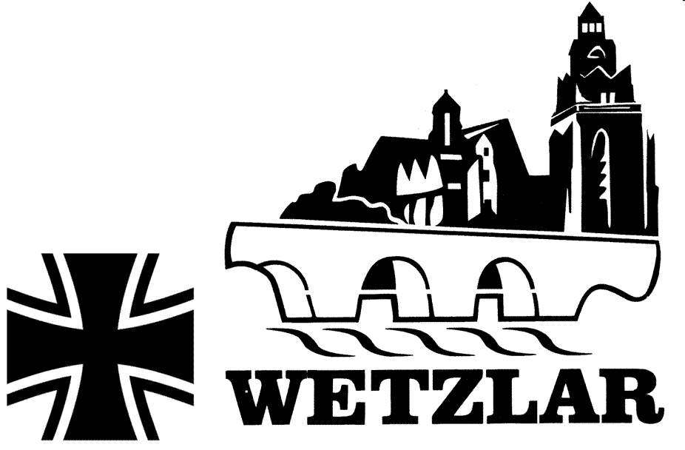
Feststehende und geplante
Vorhaben 2018
Kameraden und Freundeskreis der ehem. Garnison Wetzlar e.V.
Datum Zeit | Vorhaben | Ort
Sonntag 21.01.2018  12:00 Uhr | Neujahrsempfang KFK | Wetzlar Niedergirmes  Elisabethenstr. 45
Donnerstag  01.02.18 19:30 Uhr | Stammtisch 135 | Wetzlar  Niedergirmes
Freitag 09.03.18  Ab 19:30 | JHV 131/132 | Wetzlar Niedergirmes
Samstag 17.03 18  15:00 Uhr | JHV 56 | Ehem. BWK Gießen  u. Brauhaus Alt-Gießen
Samstag 24.03. 18  14:00 Uhr | JHV KFK | Wetzlar Niedergirmes  BwZentr. Wetzlar
Donnerstag 03.05.18  19:30 Uhr | Stammtisch 135 | Wetzlar Niedergirmes  BwZentr. Wetzlar
Samstag 02.06. 18  15:00 Uhr | Hessentag Korbach | Besuch im Bw-Zelt
Samstag 16.06.18  Ab 12:00Uhr  ab 15:00 Uhr | Kameradentreffen anlässlich 25 Jahre  Außerdienststellung  PzArtBtl 135  Grillfest KFK | Wetzlar Niedergirmes  BwZentr. Wetzlar  Elisabethenstr. 45
Samstag 07.07. 18  07:30 Uhr | Exkursion KFK | Bad Langensalza  Wartburg
Donnerstag 02.08.19  19:30 Uhr | Stammtisch 135 | Wetzlar Niedergirmes  BwZentr. Wetzlar
12.09. bis 17 .09.18  Mittwoch -Montag | Fahrt nach Ostpreußen  Danzig / Rastenburg | Ostpreußen  Wolfschanze
Samstag 13.10.18  15:00 Uhr | Oktoberfest KFK | Wetzlar Niedergirmes  BwZentr. Wetzlar
Samstag 18.11.18  10:00Uhr | Kranzniederlegung KFK | Hausertor u. Anlage
Freitag 23.11.18  19:00 Uhr | Stammtisch 135 | Wetzlar Niedergirmes  BwZentr. Wetzlar
Samstag 08.12.18  14:00 | Barbaratag 135 | Wetzlar Niedergirmes  BwZentr. Wetzlar

Seite2

Datum/Zeit | Vorhaben | Ort
Sonntag 16.12. 18  ab 14:30 Uhr | Adventskaffee KFK | Wetzlar Niedergirmes  BwZentr. Wetzlar
Jeden ersten Donnerstag im Monat  04.01/01.02./ 01.03.18 usw. | Grüner Schluck  PzGrenBtl  131/132 | Wetzlar Niedergirmes  BwZentr. Wetzlar
Das rot eingetragene Vorhaben ist geplant, steht aber wegen zu geringem Interesse noch nicht fest. Entscheidung fällt Ende Januar 2018.

